文件存储服务(FRS)接口设计
(v00.05)

应用场景
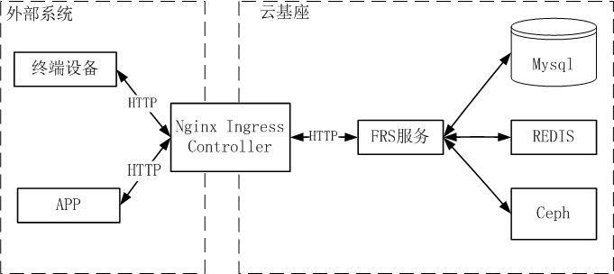

存储系统不对外暴露，资源访问通过FRS服务访问ceph/redis/mysql上的数据。文件下载时，先缓存文件，不直接从ceph下载文件，提高文件获取的速度。上传/下载文件需要缓存中转一次，性能可能有一定影响。
Ingress Controller 是 Kubernetes 中的一个控制器，用于管理和配置入站网络流量的路由规则。它与 Kubernetes 的 Ingress 资源结合使用，为集群中的服务提供外部访问。我们采用Nginx Ingress Controller部署，用于FRS的负载均衡和高可用。
客户端可以是终端设备，也可以业务服务器。

接口定义约定

请求参数约定
- host：FRS服务主机；
- port：FRS服务端口，暂定8181，在POD部署映射端口待定；
- API的版本号，现在为v1；
- Ceph上每个应用创建一个专用存储桶，IM应用(im)、conf应用(conf）各用一个桶存储;
- apptype：应用类型；im：即时通信；conf：会议；(可扩展)；
- restype: 资源类型：msg：消息、audio：语音、video：视频、file：文件、image:图片；(可扩展)；
- filename：文件名, 用文件的md5值作为文件名，保证唯一性(可以附加真实文件名区分?)。FRS后台计算上传的文件的md5值，与文件名比较。如果一致，存储并返回200 OK，否则返回出错401；
文件名可以使用md5+文件名方式编号保证唯一性，需要额外分割过程。
- 文件metadata信息，如文件名、文件大小、MD5值、主叫、被叫等业务信息，通过json格式传递；可以在文件上传时带上（multipart/form-data), 也可以使用数据更新接口更新；
metadata:
{
"origin": "xxx.rar", // 原始文件名
"md5": "586a95f62a4118825e240879a9700059" // md5值
}

HTTP响应状态码
HTTP响应状态码：
200：请求成功
400：请求路径不存在
401：文件已经存在
402：文件操作失败
404：文件不存在

错误码
操作请求的返回结果格式如下：
{
"code": 0, // 错误码
"msg": "可读消息",
"data": [] 或 {}, //操作返回的数据，比如：元数据
其他业务自定义的数据 ...
...
}

0： 操作成功
-1： 请求路径无效
-2： 文件已存在
-3： 文件不能打开
-4： 文件不存在

接口定义说明

FRS服务版本接口
请求：
POST http://{host}:{port}/version
参数：
无
响应：
在body中返回服务版本号，如下图示：
{
"built" : "Nov 4 2024 14:01:51",
"version" : "V00.01.01"
}

文件上传接口
请求：
POST http://{host}:{port}/api/v1/{apptype}/{restype}/{filename}
参数：
apptype: 应用类型，参见接口约定apptype说明；
Restype: 资源类型，参见接口约定restype说明；
filename：操作文件名，参见接口约定filename说明；

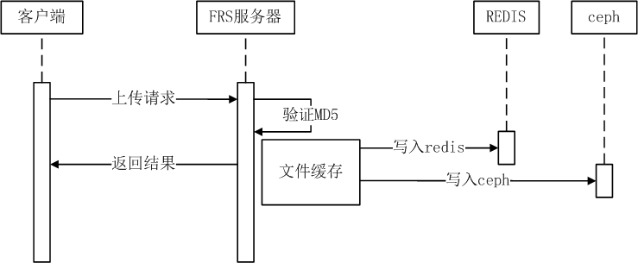

接口说明：
- 客户端上传文件（小于4K的可考虑用Blob 类型二进制数据上传）；
- FRS接收文件和获取文件名参数，计算md5和验证参数一致性；
- 如果md5值与文件名不一致，返回错误；
- 查询文件是否存在，存在则返回错误；否则写入redis或ceph（大文件），返回存储成功；
- 文件的附加元数据参数写入ceph的TAG或redis对应键值对；
- 考虑以后的运维系统开发，可能涉及查询检索，考虑引入mysql数据库存储metadata；
- 文件metadata数据，通过POST命令的multipart/form-datao类型上传，文件内容类型：type=application/octet-stream' ，metadata使用type=application/json类型传递，

参考示例：
同时传文件和metadata:
curl -F 'file=@frs-src-20241017.rar;type=application/octet-stream' \
-F 'data={"name":"ttx"};type=application/json'\
http://172.18.195.70:8181/api/v1/im/video/586a95f62a4118825e240879a9700059

只传文件：
curl -X POST -F "file=@frs-src-20241017.rar" \
http://172.18.195.70:8181/api/v1/im/video/586a95f62a4118825e240879a9700059

响应：
在body中返回json格式操作结果；

文件元数据更新接口
请求：
PATCH http://{host}:{port}/api/v1/{apptype}/{restype}/{filename}
参数：
apptype: 应用类型，参见接口约定apptype说明；
Restype: 资源类型，参见接口约定restype说明；
filename：操作文件名，参见接口约定filename说明；
参考示例：
curl -X PATCH \
http://172.18.195.70:8181/api/v1/im/video/586a95f62a4118825e240879a9700059
元数据以json格式上传，在body中传递。
响应：
在body中返回json格式操作结果；

文件下载接口
请求：
GET http://{host}:{port}/api/v1/{apptype}/{restype}/{filename}
参数：
apptype: 应用类型，参见接口约定apptype说明；
Restype: 资源类型，参见接口约定restype说明；
filename：操作文件名，参见接口约定filename说明；

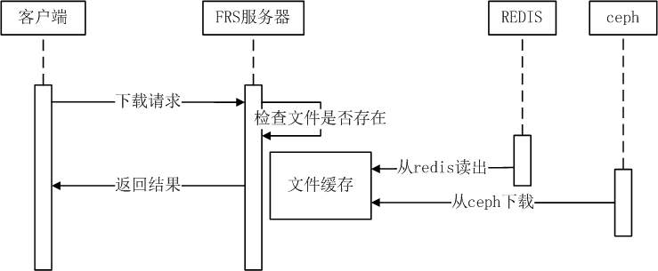

接口说明：
- 客户端通过REST接口请求下载文件，以文件名(MD5值作为文件名)；
- FRS获取文件名参数并检查文件是否存在，不存在则返回错误，结束会议；
- 文件存在则从redis或ceph下载和缓存文件，返回给客户端（小于4K的可考虑Blob 类型二进制数据返回）；
- 文件内容以：Content-Type：application/octet-stream' ，metadata数据可以通过获取文件元数据接口获取，在同一请求中返回处理比较麻烦，以后研究。

参考示例：
curl -X GET \
http://172.18.195.70:8181/api/v1/im/video/586a95f62a4118825e240879a9700059 -o test.rar

响应：
在body中返回json格式操作结果；

文件元数据获取接口
请求：
GET http://{host}:{port}/api/v1/{apptype}/{restype}/{filename}.metadata
参数：
apptype: 应用类型，参见接口约定apptype说明；
Restype: 资源类型，参见接口约定restype说明；
filename：操作文件名，参见接口约定filename说明，文件名附加一个.metadata后缀；
参考示例：
curl -X GET
http://172.18.195.70:8181/api/v1/im/video/586a95f62a4118825e240879a9700059.metadata
响应：
在body中返回json格式操作结果；

文件删除接口
请求：
DELETE http://{host}:{port}/api/v1/{apptype}/{restype}/{filename}
参数：
apptype: 应用类型，参见接口约定apptype说明；
Restype: 资源类型，参见接口约定restype说明；
filename：操作文件名，参见接口约定filename说明；
参考示例：
curl -X DELETE \
http://172.18.195.70:8181/api/v1/im/video/586a95f62a4118825e240879a9700059

响应：
在body中返回json格式操作结果；

临时文件上传接口
请求：
POST http://{host}:{port}/api/v1/temp/{filename}
参数：
filename：操作文件名，参见接口约定filename说明；
说明：
操作过程参考“文件上传接口”，不支持带metadata数据。
临时文件保存在本地缓存，不写入ceph持久保存。临时文件可以根据预定策略，可以保留24小时、一周等（待定），到期自动删除。
不支持元数据上传；
参考示例：
curl -X POST -F "file=@aws_sdk_2024-10-29-02.log" \
http://172.18.195.70:8181/api/v1/temp/32fde5e12f5441e2a1359025bceb7eda

响应：
在body中返回json格式操作结果；

临时文件下载接口
请求：
GET http://{host}:{port}/api/v1/temp/{filename}
参数：
filename：操作文件名，参见接口约定filename说明；
说明：
操作过程参考“文件下载接口”，不支持带metadata数据。
参考示例：
curl -X GET -F "file=@aws_sdk_2024-10-29-02.log" \
http://172.18.195.70:8181/api/v1/temp/32fde5e12f5441e2a1359025bceb7eda

响应：
在body中返回json格式操作结果；

